附件3
交通路线

酒店名称：烟台昆仑国际大酒店
酒店地址：烟台市开发区长江路218号
酒店联系人：李经理
酒店联系电话：18953506225
酒店位置图：
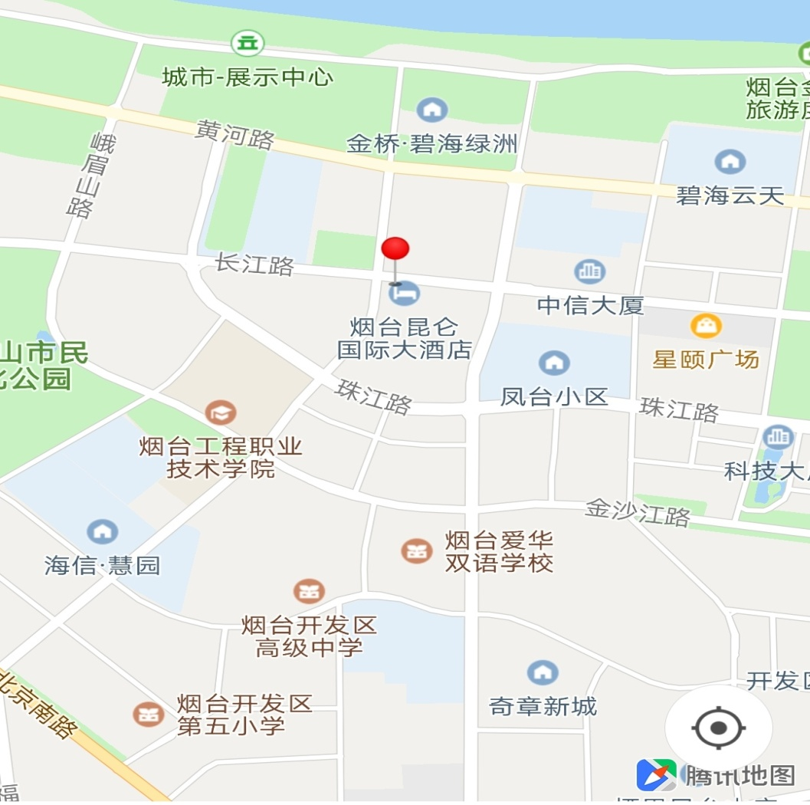

乘车路线：
一、蓬莱国际机场
乘机场巴士2号线到汽车西站，每天从早上8点开始至21点，每半小时一班，再从汽车西站乘出租车5分钟至昆仑酒店，车费起步价。
机场乘车时间：10:00、12:00、15:00，每晚21点后机场巴士从蓬莱到市里，路经开发区高速路口时停下，客人可打车到昆仑酒店，时间5分钟。
二、城市高铁
1、高铁南站：位于烟台莱山区曲家庄村，距离昆仑酒店20公里，最近路线走荣乌高速，乘出租车40分钟，车费60元。
2、公交路线：从高铁南站乘坐高铁巴士2号线到开发区耀华国际学校下车，步行375米至昆仑酒店。
3、 烟台火车站位于烟台市中心距离昆仑酒店15.1公里。路线1：火车站打车35分钟，高峰期时需45分钟可到昆仑酒店，车费45元。
路线2、火车站乘坐21路公交车到开发区通用大厦或威海银行下车即到，时间大约1小时。

